ЕМИАС Самарской области

Интеграция c СФР в части ЭРС

Руководство администратора

Содержание

[Перечень терминов и сокращений 4](#_Toc166068601)

[1 Введение 6](#_Toc166068602)

[2 Настройка ролей 8](#_Toc166068603)

[2.1 Регистрация ролей 8](#_Toc166068604)

[2.2 Настройка ролей 9](#_Toc166068605)

[3 Настройка прав подписи 12](#_Toc166068606)

[4 Настройка пунктов главного меню 14](#_Toc166068607)

[4.1 Настройка видимости пунктов главного меню 15](#_Toc166068608)

[5 Настройка системных опций 17](#_Toc166068609)

[6 Настройка внешних систем 21](#_Toc166068610)

[6.1 Добавление внешней системы 21](#_Toc166068611)

[6.2 Добавление сервисов интеграции 22](#_Toc166068612)

[6.3 Добавление параметров внешней системы 24](#_Toc166068613)

[7 Настройка шифрования и подписания сообщений 26](#_Toc166068614)

[8 Настройки ЭП с использованием машиночитаемой доверенности 27](#_Toc166068615)

[8.1 Настройка опций внешней системы для использования МЧД. 27](#_Toc166068616)

[8.2 Настройка пункта главного меню «Настройка МЧД» 27](#_Toc166068617)

[8.3 Настройка прав для использования МЧД 27](#_Toc166068618)

[8.4 Добавление МЧД пользователям 27](#_Toc166068619)

[9 Настройка справочников 30](#_Toc166068620)

[9.1 Настройка справочника «Особые случаи» 30](#_Toc166068621)

[9.2 Настройка справочника «Тип особого случая» 32](#_Toc166068622)

[9.3 Настройка справочника «Типы персональных документов» 33](#_Toc166068623)

[10 Настройка отчетных форм 37](#_Toc166068624)

[10.1 Добавление отчетов 37](#_Toc166068625)

[10.2 Прикрепление отчетов к пункту главного меню 39](#_Toc166068626)

[10.3 Добавление параметров отчетов 40](#_Toc166068627)

[11 Настройка дополнительных свойств 42](#_Toc166068628)

[11.1 Добавление свойств документов 42](#_Toc166068629)

[11.2 Настройка связи с разделами 43](#_Toc166068630)

[12 Настройка лицевого счета поставщика 45](#_Toc166068631)

[13 Настройка передачи данных о посещениях из окна оказания приема в окно «Данные о посещениях» ЭРС 46](#_Toc166068632)

[13.1 Добавление вкладки «ЭРС: Информация по посещениям» 46](#_Toc166068633)

[13.2 Добавление вкладки «ers» в шаблон услуги 47](#_Toc166068634)

[13.3 Добавление значка сигнальной информации 49](#_Toc166068635)

[13.4 Настройка сигнальной информации 50](#_Toc166068636)

[14 Просмотр результатов выполнения запросов 54](#_Toc166068637)

# Перечень терминов и сокращений

| Термин, сокращение | Определение |
| --- | --- |
| ID | Уникальный признак объекта, позволяющий отличать его от других объектов |
| URL | Uniform Resource Locator – система унифицированных адресов электронных ресурсов или единообразный определитель местонахождения ресурса (файла) |
| WEB-форма | Элемент web-страницы (документа или информационного ресурса Интернет), предназначенный для ввода информации |
| АРМ | Автоматизированное рабочее место |
| ГОСТ | Государственный стандарт |
| ЕИИС «Соцстрах» | Единая интегрированная информационная система фонда социального страхования |
| ЛПУ | Лечебно-профилактическое учреждение |
| МВД | Министерство внутренних дел |
| МО | Медицинская организация |
| МЧД | Машиночитаемая доверенность |
| ОМС | Обязательное медицинское страхование |
| РФ | Российская Федерация |
| Система, ЕМИАС Самарской области | Единая медицинская информационно-аналитическая система, обеспечивающая ведение централизованных информационных ресурсов в сфере здравоохранения Самарской области, информационное взаимодействие с ЕГИСЗ, организацию электронного медицинского документооборота |
| СНИЛС | Страховой номер индивидуального лицевого счёта |
| СО | Системная опция |
| СССР | Союз Советских Социалистических Республик |
| СФР | Социальный фонд России |
| СЭМД | Стандартизированный электронный медицинский документ |
| ФИО | Фамилия, имя, отчество |
| ФСС | Фонд социального страхования |
| ЭП | Электронная подпись |
| ЭРС | Электронный родовой сертификат |

# Введение

Настоящий документ представляет собой руководство администратора Системы в части компонента «Интеграция c СФР в части ЭРС» (далее – Компонент).

Родовой сертификат – это документ, позволяющий женщинам бесплатно вставать на учет по беременности и проходить все обследования. С помощью документа возможно наблюдаться ребенку в детской поликлинике в течение первого года жизни, получать все необходимые консультации врачей. По сертификату медицинские организации получают выплаты от СФР.

С 1 июля 2021 года родовой сертификат формируется только в электронном виде. Это означает, что беременной пациентке теперь не нужно предоставлять бумажные талоны в медицинские организации. Все данные о состоянии матери и ребенка заполняются и хранятся в единой информационной системе СФР «ЕИИС Соцстрах».

Компонент позволяет сотрудникам МО выполнять следующие задачи:

* направлять запрос в СФР для формирования нового ЭРС и получения номера сформированного ЭРС;
* направлять запрос в СФР на получение сведений ЭРС, сформированного ранее другими МО;
* формировать «Талон 1», «Талон 1 – доплата», «Талон 2», «Талон 3.1» и «Талон 3.2» и направлять их в СФР;
* формировать посещения в женской консультации и направлять их в СФР;
* формировать сведения о постановке детей на учет в детской поликлинике и направлять их в СФР;
* формировать сведения платежных документов (счет на оплату, реестр талонов) и направлять их в СФР;
* направлять запрос в СФР для передачи текущего акушерского статуса;
* направлять запрос в СФР на получение сведений по статусу счетов на оплату;
* направлять запрос в СФР на получение сведений о переданных талонах ЭРС, находящихся в определенных статусах, в рамках заданного периода времени;
* направлять запрос в СФР на аннулирование документов на оплату (счет на оплату, реестр талонов);
* направлять запрос в СФР на закрытие ЭРС.

Настоящее руководство описывает выполнение необходимых настроек для корректной работы с Компонентом:

* настройку ролей Компонента;
* настройку пунктов главного меню;
* настройку системных опций;
* настройку внешних систем;
* и др.

Перед началом работы с Компонентом выполните настройки Системы в соответствии с руководством администратора «Администратор системы» (настройка пользователей, настройка ролей пользователям, настройка главного меню и т.д.). Настройки выполняются администратором Системы.

# Настройка ролей

Для работы с Компонентом зарегистрируйте роли «Администратор ЭРС», «Врач», «Руководитель МО», «Главный бухгалтер» и настройте права для этих ролей

## Регистрация ролей

Для регистрации новых ролей выполните следующие действия:

* выберите пункт главного меню «Администратор/ Настройка ролей». Откроется форма настройки ролей (Рисунок 1);

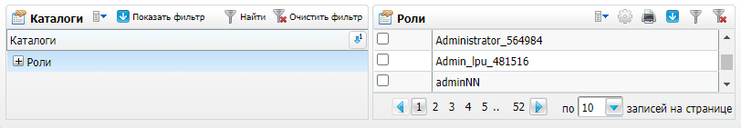

Рисунок 1 – Форма настройки ролей

* выберите пункт контекстного меню «Добавить» в блоке «Роли». Откроется окно добавления роли (Рисунок 2);

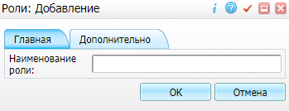

Рисунок 2 – Окно добавления роли

* введите вручную наименование роли;
* нажмите на кнопку «ОК». Новая роль отобразится в блоке «Роли».

Таким образом, зарегистрируйте роли «Администратор ЭРС», «Врач», «Руководитель МО», «Главный бухгалтер».

## Настройка ролей

Для настройки ролей выполните следующие действия:

* выберите пункт главного меню «Администратор/ Назначение прав ролям». Откроется форма «Назначение прав на роли» (Рисунок 3);

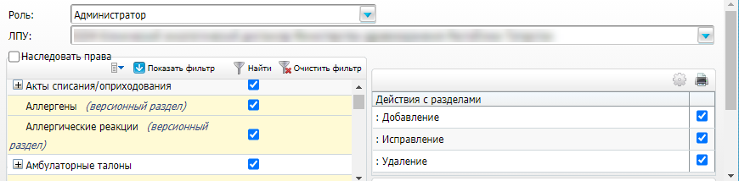

Рисунок 3 – Форма «Назначение прав на роли»

* выберите в поле «Роль» необходимую роль («Администратор ЭРС», «Врач», «Руководитель МО», «Главный бухгалтер»);
* выберите в поле «ЛПУ» необходимую МО;

**Примечание** **–** Если установлен флажок «Наследовать права» на главном разделе, тогда права на подразделы и подкаталоги будут наследоваться автоматически.

* назначьте права на разделы для каждой роли. Для этого установите флажки в пунктах таблицы «Наименование раздела» и «Действия с разделами» (Таблица 1).

Таблица 1 – Перечень прав

| Наименование раздела | Действия с разделами |
| --- | --- |
| Права для роли «Администратор ЭРС» | |
| Родовые сертификаты | Добавление, исправление, удаление |
| Родовые сертификаты: посещения | Добавление, исправление, удаление |
| Родовые сертификаты: сведения о детях | Добавление, исправление, удаление |
| Родовые сертификаты: статусы | Добавление, исправление, удаление |
| Договоры для родовых сертификатов | Добавление, исправление, удаление |
| Типы родовых сертификатов | Добавление, исправление, удаление |
| Тип родового сертификата договора | Добавление, исправление, удаление |
| Архив медицинских документов | Добавление, исправление, удаление |
| Реестр родовых сертификатов | Добавление, исправление, удаление |
| Реестр родовых сертификатов: список талонов | Добавление, исправление, удаление |
| Статус реестра | Добавление, исправление, удаление |
| Реестр родовых сертификатов: информация о платежном поручении | Добавление, исправление, удаление |
| Справочник статусов оплаты | Добавление, исправление, удаление |
| Типы подписываемых документов | Добавление, исправление, удаление |
| Логи взаимодействия с ФСС в части ЭРС | Добавление, исправление, удаление |
| Право подписи пользователя для документов по родовым сертификатам.  **Примечание** – Права на данный раздел необходимо также предоставить по пути «Администратор/ Назначение прав пользователям». Алгоритм работы на форме «Назначение прав пользователям» не отличается от работы на форме «Назначение прав ролям» | Добавление, исправление, удаление |
| МЧД пользователя для ФСС | Добавление, исправление, удаление |
| Полномочие МЧД для ФСС | Добавление, исправление, удаление |
| Полномочие для ФСС | Добавление, исправление, удаление |
| Права для роли «Врач» | |
| Родовые сертификаты | Добавление, исправление, удаление |
| Родовые сертификаты: посещения | Добавление, исправление, удаление |
| Родовые сертификаты: сведения о детях | Добавление, исправление, удаление |
| Родовые сертификаты: статусы | Просмотр |
| Договоры для родовых сертификатов | Просмотр |
| Типы родовых сертификатов | Просмотр |
| Тип родового сертификата договора | Просмотр |
| Логи взаимодействия с ФСС в части ЭРС | Добавление, исправление, удаление |
| Права для роли «Руководитель МО» | |
| Архив медицинских документов | Добавление, исправление, удаление |
| Родовые сертификаты | Просмотр |
| Родовые сертификаты: сведения о детях | Просмотр |
| Родовые сертификаты: посещения | Просмотр |
| Родовые сертификаты: статусы | Просмотр |
| Типы родовых сертификатов | Просмотр |
| Договоры для родовых сертификатов | Просмотр |
| Тип родового сертификата договора | Просмотр |
| Реестр родовых сертификатов | Просмотр |
| Реестр родовых сертификатов: список талонов | Просмотр |
| Статус реестра | Просмотр |
| Реестр родовых сертификатов: информация о платежном поручении | Просмотр |
| Справочник статусов оплаты | Просмотр |
| Типы подписываемых документов | Просмотр |
| Логи взаимодействия с ФСС в части ЭРС | Добавление, исправление, удаление |
| Права для роли «Главный бухгалтер» | |
| Архив медицинских документов | Добавление, исправление, удаление |
| Реестр родовых сертификатов | Добавление, исправление, удаление |
| Реестр родовых сертификатов: список талонов | Добавление, исправление, удаление |
| Реестр родовых сертификатов: информация о платежном поручении | Добавление, исправление, удаление |
| Договоры для родовых сертификатов | Добавление, исправление, удаление |
| Родовые сертификаты | Просмотр |
| Родовые сертификаты: сведения о детях | Просмотр |
| Родовые сертификаты: посещения | Просмотр |
| Родовые сертификаты: статусы | Просмотр |
| Типы родовых сертификатов | Просмотр |
| Тип родового сертификата договора | Просмотр |
| Статус реестра | Просмотр |
| Справочник статусов оплаты | Просмотр |
| Типы подписываемых документов | Просмотр |
| Логи взаимодействия с ФСС в части ЭРС | Добавление, исправление, удаление |

# Настройка прав подписи

Для возможности подписания документов на форме «Журналирование подписания документов ЭРС» Руководителем МО и Главным бухгалтером настройте права подписи. Для настройки права подписи выполните следующие действия:

* выберите пункт главного меню «Учет/ Учет беременных/ Права подписи». Откроется форма настройки права подписи, которая содержит блоки «Персонал» и «Роли» (Рисунок 4);

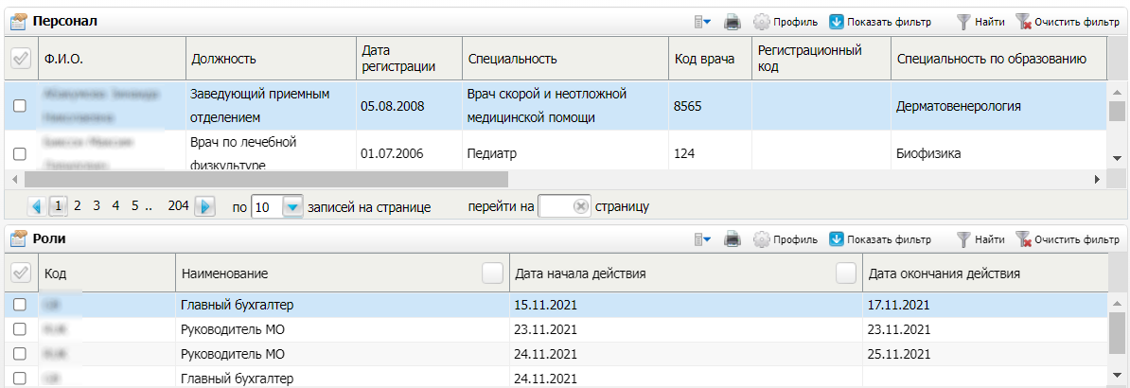

Рисунок 4 – Форма настройки прав подписи

* выберите сотрудника в блоке «Персонал»;

**Примечание –** При необходимости добавьте нового сотрудника с помощью пункта контекстного меню «Добавить». Откроется окно добавления персонала. Описание работы в окне добавления персонала приведено в руководстве администратора «[Администратор системы](https://conf.bars.group/pages/viewpage.action?pageId=83200366)».

* выберите пункт контекстного меню «Добавить» в блоке «Роли». Откроется окно настройки прав подписи (Рисунок 5);

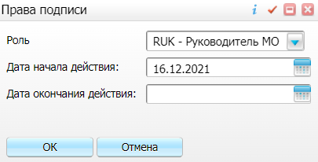

Рисунок 5 – Окно настройки прав подписи

* выберите роль в поле «Роль» из выпадающего списка: «Руководитель МО» либо «Главный бухгалтер», также укажите период действия роли с помощью календаря или вручную;
* нажмите на кнопку «ОК» для сохранения внесенной информации. Выбранному пользователю будет доступно подписание документов на форме «Журналирование подписания документов ЭРС».

# Настройка пунктов главного меню

Для настройки пунктов главного меню выполните следующие действия:

* выберите пункт главного меню «Система/ Настройка главного меню». Откроется форма настройки пунктов главного меню (Рисунок 6);

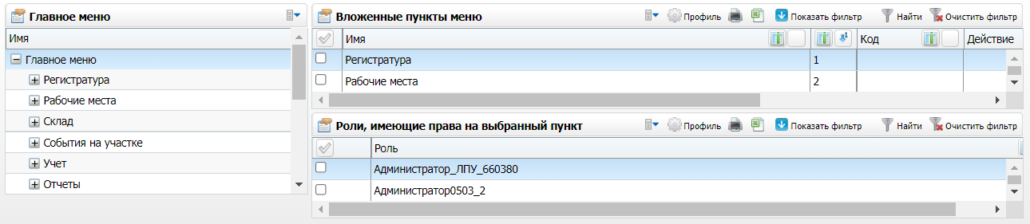

Рисунок 6 – Форма настройки пунктов главного меню

* выберите пункт главного меню «Учет беременных» в блоке «Главное меню»;
* выберите пункт контекстного меню «Добавить» в блоке «Вложенные пункты меню» для настройки нового вложенного пункта. Откроется окно добавления пункта главного меню (Рисунок 7);

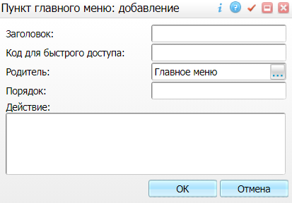

Рисунок 7 – Окно добавления пункта главного меню

* заполните поля согласно таблице ниже (Таблица 2);

Таблица 2 – Заполнение полей окна добавления пункта главного меню

| Заголовок | Родитель | Действие | Роли | Путь в системе |
| --- | --- | --- | --- | --- |
| Договор | Учет беременных | openD3Form('ChildBirth\_Certs\_Contracts/main\_form'); | Администратор ЭРС;  Главный бухгалтер | «Учет/ Учет беременных» |
| Работа с ЭРС | Учет беременных | openD3Form('ElectronicChildBirthCerts/ers\_journal') | Администратор ЭРС;  Руководитель МО;  Врач поликлиники;  Врач стационара | «Учет/ Учет беременных» |
| Реестр родовых сертификатов | Учет беременных | openD3Form('ChildBirth\_Certs\_Registry/main\_form'); | Администратор ЭРС;  Руководитель МО;  Главный бухгалтер | «Учет/ Учет беременных» |
| Журналирование подписания документов ЭРС | Учет беременных | openD3Form('ElectronicChildBirthCerts/Journaling/sent\_signing\_ers') | Администратор ЭРС;  Руководитель МО;  Главный бухгалтер | «Учет/ Учет беременных» |
| Права подписи | Учет беременных | openWindow({name:'UniversalComposition/UniversalComposition',unit:'EMPLOYERS', composition:'CERT\_ROLE\_SIGNERS',show\_buttons:false}); | Администратор ЭРС | «Учет/ Учет беременных» |
| Аналитика ЭРС | Учет беременных | openD3Form('ElectronicChildBirthCerts/analytics/analytics'); | Администратор ЭРС;  Руководитель МО;  Главный бухгалтер | «Учет/ Учет беременных» |
| Настройка МЧД | Настройки | openD3Form('machineReadeblePowerOfAttorney/setting'); | Администратор ЭРС | «Настройки/ Настройка МЧД» |

* нажмите на кнопку «ОК» для сохранения внесенных данных.

## Настройка видимости пунктов главного меню

Далее произведите настройку видимости пунктов главного меню. Для этого выполните следующие действия:

* выделите необходимый пункт меню в блоке «Вложенные пункты меню»;
* выберите пункт контекстного меню «Добавить» в блоке «Роли, имеющие права на выбранный пункт». Откроется окно добавления ролей (Рисунок 8);

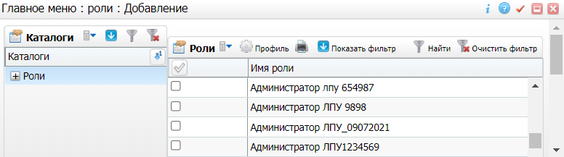

Рисунок 8 – Окно добавления ролей

* установите флажки в открывшемся окне перед названиями ролей, которым необходим доступ на пункт меню. Перечень ролей приведен в таблице выше (см. Таблица 2);
* нажмите на кнопку «ОК» для сохранения внесенных данных.

# Настройка системных опций

Системные опции используются администраторами Системы для создания пользовательских настроек, управления списками и значениями по умолчанию.

Для настройки системных опций выполните следующие действия:

* выберите пункт главного меню «Система/ Настройка системных опций/ Системные опции (Администратор)». Откроется форма настройки системных опций (Рисунок 9);

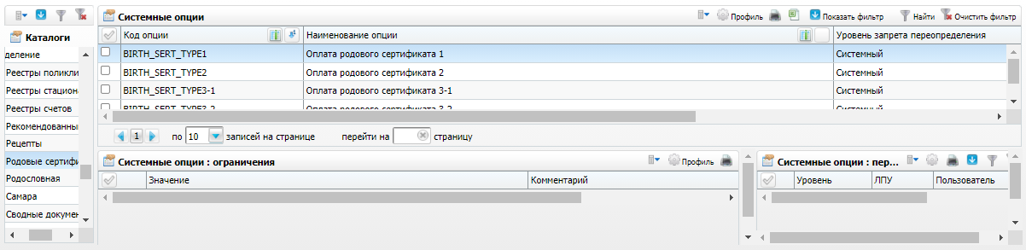

Рисунок 9 – Форма настройки системных опций

* выберите каталог «Родовые сертификаты» в блоке «Каталоги»;
* выберите пункт контекстного меню «Добавить» в блоке «Системные опции». Откроется окно добавления системных опций (Рисунок 10);

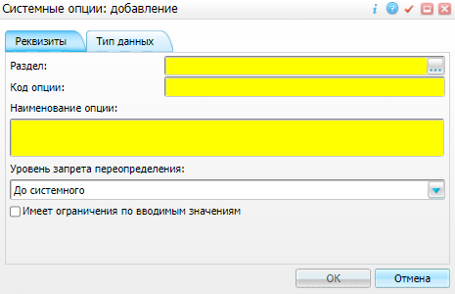

Рисунок 10 – Окно добавления системных опций

* заполните поля согласно таблице ниже (Таблица 3);
* нажмите на кнопку «ОК» для сохранения внесенных данных.

Таблица 3 – Заполнение полей окна добавления системных опций

| Раздел | Код опции | Наименование опции | Уровень запрета переопределения | Тип данных | Значение | Пояснение |
| --- | --- | --- | --- | --- | --- | --- |
| BJ\_BULLETINES | fss\_server\_side\_sign | Регулирование ЭП для взаимодействия с ФСС | До версия-ЛПУ | Число |  | СО позволяет работать отдельным МО на серверной ЭП, если регион настроен на локальную ЭП. И наоборот, отдельные МО могут работать на локальной ЭП, если регион настроен на серверную ЭП.  Настройка СО осуществляется при необходимости для отдельных МО, если в МО используют ЭП, отличающуюся от настройки региона |
| CHILDBIRTH\_CERTS | BIRTH\_SERT\_TYPE1 | Оплата родового сертификата 1 | До системного | Число | 3000 | Используется при оплате родового сертификата, если выбран талон 1 |
| CHILDBIRTH\_CERTS | BIRTH\_SERT\_TYPE1-1 | Оплата родового сертификата 1-1 (Талон 1 – доплата) | До системного | Число | 1000 | Используется при оплате родового сертификата, если выбран талон 1 - доплата |
| CHILDBIRTH\_CERTS | BIRTH\_SERT\_TYPE2 | Оплата родового сертификата 2 | До системного | Число | 6000 | Используется при оплате родового сертификата, если выбран талон 2 |
| CHILDBIRTH\_CERTS | BIRTH\_SERT\_TYPE3-1 | Оплата родового сертификата 3-1 | До системного | Число | 1000 | Используется при оплате родового сертификата, если выбран талон 3-1 |
| CHILDBIRTH\_CERTS | BIRTH\_SERT\_TYPE3-2 | Оплата родового сертификата 3-2 | До системного | Число | 1000 | Используется при оплате родового сертификата, если выбран талон 3-2 |
| CHILDBIRTH\_CERTS | VISION\_CHILDBIRTH\_CERTS | Отображение иерархии документов ЭРС при открытии журнала «Работа с ЭРС» (0 – иерархия свернута, 1 – иерархия развернута) | До версия-ЛПУ | Строка | 1 | СО используется в случае необходимости в МО сворачивать иерархию документов ЭРС на форме «Работа с ЭРС». При установленном значении «0» иерархия отображается в свернутом виде, при установленном значении «1» иерархия отображается в развернутом виде |
| CHILDBIRTH\_CERTS | BIRTH\_SERT\_TYPE1\_PSYCHO | Оплата оказания услуги по правовой, психологической и медико-социальной помощи (для Талона 1) | До системного | Число | 1000 | СО используется для расчета суммы талонов 1: если в окне Талона 1 установлен флажок «Признак оказания услуги по правовой, психологической и медико-социальной помощи», то в реестре к стоимости такого талона будет прибавляться сумма, прописанная в СО |
| CHILDBIRTH\_CERTS | NOT\_DOWNLOAD\_SERT\_TYPE | Типы талонов, которые не нужно загружать при обработки ответа от ФСС при запросе ранее созданных ЭРС | До версия-ЛПУ | Строка |  | СО является необязательной и настраивается, если необходим ввод ограничений по загрузке типов Талонов из СФР при запросе ранее созданных ЭРС.  В поле «Значение» указываются через знак «:» типы талонов, которые не нужно загружать при обработке ответа от СФР при запросе ранее созданных ЭРС. Например, если в СО проставлено значение «1:3.1», то Талоны 1 и 3.1 загружаться не будут.  **Примечание –** Если СО отсутствует, а также если в СО не прописаны значения, загружаются все подходящие Талоны ЭРС, которые есть в ответе от СФР |
| CHILDBIRTH\_CERTS | GETERSDATA\_CHECK\_SNILS | Поиск пациента только по СНИЛС при загрузке ЭРС из СФР (1-только по СНИЛС, 0-СНИЛС+ФИО) | До версия-ЛПУ | Число | * «1» – поиск пациентки только по ее СНИЛС (без учета ФИО) при получении ранее сформированного ЭРС; * «0» – поиск пациентки по СНИЛС и ФИО | Настройка является необязательной и производится, если при получении ранее сформированного ЭРС необходимо выполнять поиск пациентки только по ее СНИЛС, без учета ФИО.  **Примечание** – Настройка выполняется в одной (любой) МО |

# Настройка внешних систем

Для настройки внешних систем выберите пункт главного меню «Система/ Интеграция/ Настройка внешних систем». Откроется форма настройки внешних систем (Рисунок 11). Форма содержит блок «Внешние системы» и вкладки «Сервисы внешней системы», «Интеграционные процедуры», «Опции».

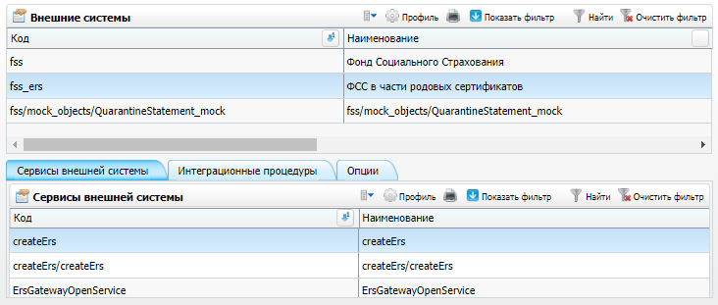

Рисунок 11 – Форма настройки внешних систем

## Добавление внешней системы

Чтобы добавить внешнюю систему, выполните следующие действия:

* выберите пункт контекстного меню «Добавить» в блоке «Внешние системы». Откроется окно добавления внешних систем (Рисунок 12);

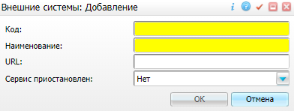

Рисунок 12 – Окно добавления внешних систем

* заполните поля согласно таблице ниже (Таблица 4);

Таблица 4 – Заполнение полей окна добавления внешних систем

| Наименование поля | Обязательность | Заполнение |
| --- | --- | --- |
| Код | _scroll_external/icons/check-c2bfad53a9c939a40dfa558cd8c2e94c5c3a6cdad6befa232c8094c8e0e7911b.svg | Введите вручную код внешней системы: «fss\_ers» |
| Наименование | _scroll_external/icons/check-c2bfad53a9c939a40dfa558cd8c2e94c5c3a6cdad6befa232c8094c8e0e7911b.svg | Введите вручную наименование внешней системы: «ФСС в части родовых сертификатов» |
| URL |  | Введите вручную URL:   * тестовый стенд: **https://docs-test.fss.ru/ws-gtw-ers/api/soap/v1/ErsService?wsdlК**; * продуктивный стенд: **https://docs.fss.ru/ws-gtw-ers-crypto-v20/api/soap/v1/ErsService?wsdl** |
| Сервис приостановлен | _scroll_external/icons/check-c2bfad53a9c939a40dfa558cd8c2e94c5c3a6cdad6befa232c8094c8e0e7911b.svg | Выберите значение «Нет» из выпадающего списка |

* нажмите на кнопку «ОК». Данные отобразятся в блоке «Внешние системы».

## Добавление сервисов интеграции

Далее добавьте сервисы интеграции. Для этого выполните следующие действия:

* выделите строку с внешней системой «ФСС в части родовых сертификатов» в блоке «Внешние системы»;
* выберите пункт контекстного меню «Добавить» на вкладке «Сервисы внешней системы». Откроется окно добавления сервиса интеграции (Рисунок 13);

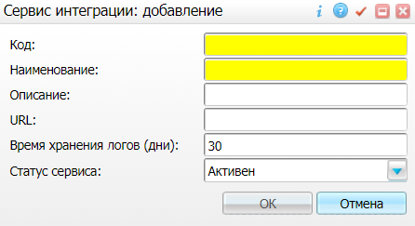

Рисунок 13 – Окно добавления сервиса интеграции

* заполните поля согласно таблице ниже (Таблица 5);

Таблица 5 – Заполнение полей окна добавления сервиса интеграции

| Код | Наименование | Описание |
| --- | --- | --- |
| createErs | createErs | Добавлен автоматически |
| createErs/createErs | createErs/createErs | Добавлен автоматически |
| ErsGatewayOpenService | ErsGatewayOpenService |  |
| ErsGatewayOpenService/createErs | ErsGatewayOpenService/createErs | Добавлен автоматически |
| ErsGatewayOpenService/disableErs | ErsGatewayOpenService/disableErs | Добавлен автоматически |
| ErsGatewayOpenService/getErsData | ErsGatewayOpenService/getErsData | Добавлен автоматически |
| ErsGatewayOpenService/getResultById | ErsGatewayOpenService/getResultById | Добавлен автоматически |
| ErsGatewayOpenService/getTickets | ErsGatewayOpenService/getTickets | Добавлен автоматически |
| ErsGatewayOpenService/getTicketsPayStatus | ErsGatewayOpenService/getTicketsPayStatus | Добавлен автоматически |
| ErsGatewayOpenService/putTicketPay | ErsGatewayOpenService/putTicketPay | Добавлен автоматически |
| ErsGatewayOpenService/putTicketsPay | ErsGatewayOpenService/putTicketsPay | Добавлен автоматически |
| ErsGatewayOpenService/putTicketsPayStatus | ErsGatewayOpenService/putTicketsPayStatus | Добавлен автоматически |
| ErsGatewayOpenService/putTicket1 | ErsGatewayOpenService/putTicket1 | Добавлен автоматически |
| ErsGatewayOpenService/putTicket1Request | ErsGatewayOpenService/putTicket1Request | Добавлен автоматически |
| ErsGatewayOpenService/putTicket2 | ErsGatewayOpenService/putTicket2 | Добавлен автоматически |
| ErsGatewayOpenService/putTicket3 | ErsGatewayOpenService/putTicket3 | Добавлен автоматически |
| ErsGatewayOpenService/registerChildErs | ErsGatewayOpenService/registerChildErs | Добавлен автоматически |
| ErsGatewayOpenService/registerChildrenInfo | ErsGatewayOpenService/registerChildrenInfo | Добавлен автоматически |
| ErsGatewayOpenService/SEND | ErsGatewayOpenService/SEND | Добавлен автоматически |
| LOGS | LOGS | Добавлен автоматически |
| prParseFilelnlpu | prParseFilelnlpu | Добавлен автоматически |
| putTicket1 | putTicket1 | Добавлен автоматически |
| putTicket1Request | putTicket1Request | Добавлен автоматически |

* нажмите на кнопку «ОК». Данные отобразятся на вкладке «Сервисы внешней системы».

## Добавление параметров внешней системы

Далее добавьте параметры внешней системы. Для этого выполните следующие действия:

* выделите строку с внешней системой «ФСС в части родовых сертификатов» в блоке «Внешние системы»;
* выберите пункт контекстного меню «Добавить» на вкладке «Опции». Откроется окно добавления параметров внешней системы (Рисунок 14);

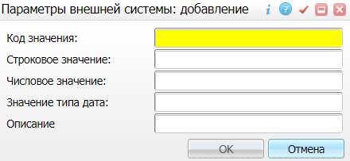

Рисунок 14 – Окно добавления параметров внешней системы

* заполните поля согласно таблице ниже (Таблица 6);

Таблица 6 – Заполнение полей окна добавления параметров внешней системы

| Код значения | Строковое значение | Числовое значение | Примечание |
| --- | --- | --- | --- |
| csp | cryptopro |  | Криптопровайдер для подписания на сервере |
| #server\_side\_sign |  | 0 | Значение «0» – подписание на клиенте, значение «1» – подписание на сервере |
| #ssl\_no\_verify\_peer |  | 1 | Отключить верификацию ssl-сертификата |
| VERSION | 2.0 |  | Версия используемой спецификации (передается в теге <specVersion> при интеграции) |
| xmlsec |  | 0 | Значение «0» – отключить, значение «1» – включить шифрование |
| xmlsec\_csp | cryptopro |  | Криптопровайдер, используемый для шифрования |
| xmlsec\_pub\_cert\_12 | eln\_2021\_test.cer |  | Наименование сертификата СФР для шифрования по алгоритму ГОСТ Р 34.10-2012 |
| xmlsec\_pvt\_12\_256\_container | \\.\HDIMAGE\FSSERS2021 |  | Наименование контейнера для шифрования по алгоритму ГОСТ Р 34.10-2012 256 бит |
| xmlsec\_pvt\_12\_256\_password |  |  | Указывается пароль от контейнера для шифрования по алгоритму ГОСТ Р 34.10-2012 256 бит |
| xmlsec\_session\_key |  | 1 | Если СФР для шифрования предоставил открытый ключ, устанавливается значение «1», если закрытый ключ – значение «0» |
| [LPU\_CODE]container | \\.\HDIMAGE\FSSERS2021 |  | Наименование контейнера для подписания на сервере, где «LPU\_CODE» – код МО |
| [LPU\_CODE]container\_password |  |  | Указывается пароль от контейнера для подписания на сервере, где «LPU\_CODE» – код МО |
| [LPU\_CODE]csp\_hashalg | GOST12\_256 |  | Алгоритм для передачи криптопровайдеру при подписании на сервере.  Заполняется «[LPU\_CODE]csp\_hashalg», если в регионе есть МО, работающие параллельно с разными ГОСТ |
| [LPU\_CODE]pem\_key | Etc/key.pem |  | Наименование ключа для подписания на сервере, где «LPU\_CODE» – код МО |
| authority\_mchd | urn:ru:fss:integration:types:signature:v01 |  | Настраивается для отправки данных в СФР при использовании МЧД |
| powerOfAttorneyLink | urn:ru:fss:integration:types:mchd:v01 |  | Настраивается для отправки данных в СФР при использовании МЧД |

* нажмите на кнопку «ОК». Данные отобразятся на вкладке «Опции».

# Настройка шифрования и подписания сообщений

Для шифрования ЭРС разработано серверное приложение для шифрования в соответствии с алгоритмом ГОСТ 28147-89 на ключе уполномоченного лица СФР.

Для настройки шифрования данных ЭРС выполните следующие действия:

1. произведите настройку электронной подписи на сервере Системы;
2. скачайте приложение по адресу: **https://stash.bars-open.ru/projects/MED/repos/gostsec/browse** и установите его на сервер Системы;
3. установите на сервере актуальный сертификат СФР. Его можно взять по адресу:

* тестовый: **https://lk-test.fss.ru/cert.html**;
* продуктивный: **https://lk.fss.ru/cert.html**.

1. произведите настройки внешней системы «fss\_ers» в пункте главного меню «Система/ Интеграция/ Настройка внешних систем»:

* у сервиса внешней системы с кодом «ErsGatewayOpenService**»** укажите URL:
  + тестовый: **https://docs-test.fss.ru/ws-gtw-ers-crypto-v20/api/soap/v1/ErsService?wsdl**;
  + продуктивный: **https://docs.fss.ru/ws-gtw-ers-crypto-v20/api/soap/v1/ErsService?wsdl**.
* настройте опции внешней системы так, как представлено в таблице ниже (Таблица 7).

Таблица 7 – Настройки опции внешней системы

| Код опции внешней системы | Значение |
| --- | --- |
| xmlsec | Укажите значение «1» |
| xmlsec\_pub\_cert\_12 | Укажите наименование актуального сертификата СФР (который был скачен на шаге 3). Укажите полное имя с расширением, например, «eln\_2021\_test.cer» |
| xmlsec\_session\_key | Укажите значение «1» |
| xmlsec\_csp | Укажите криптопровайдер, используемый для шифрования: «cryptopro» или «vipnet» |
| xmlsec\_pvt\_12\_256\_container | Укажите путь до контейнера, в котором установлена подпись на шаге 1 (например, контейнер, в котором установлена подпись МО) |
| xmlsec\_pvt\_12\_256\_password | Укажите пароль контейнера |

# Настройки ЭП с использованием машиночитаемой доверенности

В текущем разделе описаны настройки электронной подписи с использованием машиночитаемой доверенности для подписания данных ЭРС.

## Настройка опций внешней системы для использования МЧД.

Для использования МЧД добавьте опции «authority\_mchd» и «powerOfAttorneyLink» внешней системы «fss\_ers» по пути «Система/ Интеграция/ Настройка внешних систем».

Подробное описание настройки приведено в разделе «Настройка внешних систем» (см. п. 6).

## Настройка пункта главного меню «Настройка МЧД»

Для использования МЧД настройте пункт главного меню «Настройка МЧД» по пути «Система/ Настройка главного меню».

Подробное описание настройки приведено в разделе «Настройка пунктов главного меню» (см. п. 4).

## Настройка прав для использования МЧД

Чтобы настроить права для использования МЧД, предоставьте необходимым ролям права на разделы «МЧД пользователя для ФСС», «Полномочие МЧД для ФСС», «Полномочие для ФСС» по пути «Администратор/ Назначение прав ролям».

Подробное описание настройки приведено в разделе «Настройка ролей» (см. п. 2).

## Добавление МЧД пользователям

В текущем разделе описана настройка предоставления прав пользователям для использования машиночитаемой подписи при подписании документов для отправки в СФР.

Для добавления данных МЧД пользователям выполните следующие действия:

* выберите пункт главного меню «Настройки/ Настройка МЧД». Откроется форма настройки МЧД (Рисунок 15);

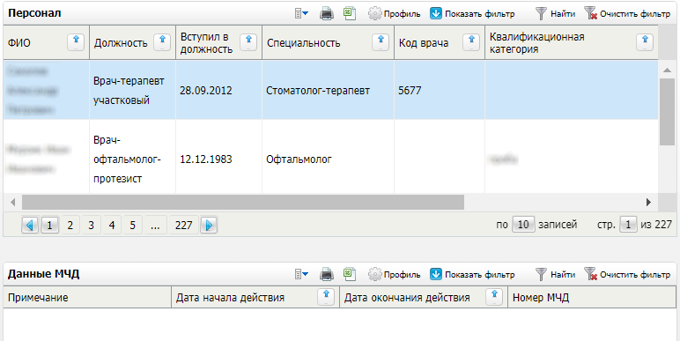

Рисунок 15 – Форма настройки МЧД

* выделите строку с сотрудником, которому необходимо предоставить права для использования машиночитаемой подписи, в блоке «Персонал»;
* выберите пункт контекстного меню «Добавить» в блоке «Данные МЧД». Откроется окно добавления МЧД (Рисунок 16);

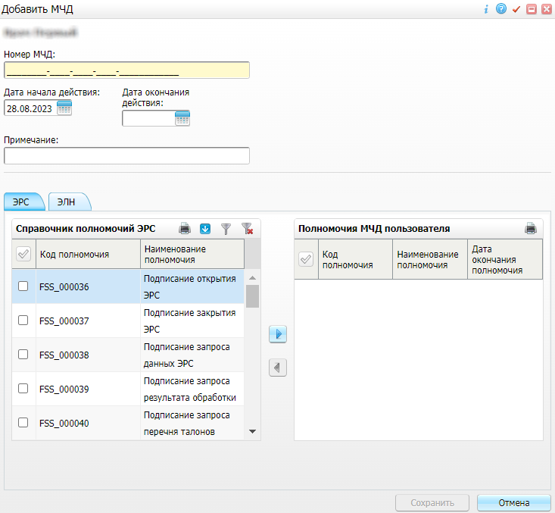

Рисунок 16 – Окно добавления МЧД

* заполните данные МЧД в верхнем блоке окна (Таблица 8);

Таблица 8 – Заполнение данных МЧД в верхнем блоке окна добавления МЧД

| Наименование поля | Обязательность | Заполнение |
| --- | --- | --- |
| Номер МЧД | _scroll_external/icons/check-c2bfad53a9c939a40dfa558cd8c2e94c5c3a6cdad6befa232c8094c8e0e7911b.svg | Введите номер МЧД |
| Дата начала действия | _scroll_external/icons/check-c2bfad53a9c939a40dfa558cd8c2e94c5c3a6cdad6befa232c8094c8e0e7911b.svg | По умолчанию указана текущая дата. При необходимости выберите другую дату начала действия МЧД с помощью календаря или вручную |
| Дата окончания действия |  | Укажите дату окончания действия МЧД с помощью календаря или вручную |
| Примечание |  | Введите примечание при необходимости |

* перейдите на вкладку «ЭРС»;
* установите флажки напротив необходимых полномочий в справочнике полномочий ЭРС;
* нажмите на кнопку _scroll_external/attachments/image2023-2-27_12-55-5-d0306f15bfda3159d8107e4b98e91ea8c069e3bea0e8d681594e1dd9edda68a3.png. Выбранные полномочия отобразятся в блоке «Полномочия МЧД пользователя»;
* нажмите на кнопку «Сохранить» для сохранения внесенных данных. Данные МЧД отобразятся в блоке «Данные МЧД» формы «Настройка МЧД».

# Настройка справочников

Для работы с ЭРС должны быть настроены справочники «Особые случаи», «Тип особого случая» и «Типы персональных документов».

Чтобы перейти к настройке справочников, выберите пункт главного меню «Система/ Словари-админ». Откроется форма настройки словарей (Рисунок 17).

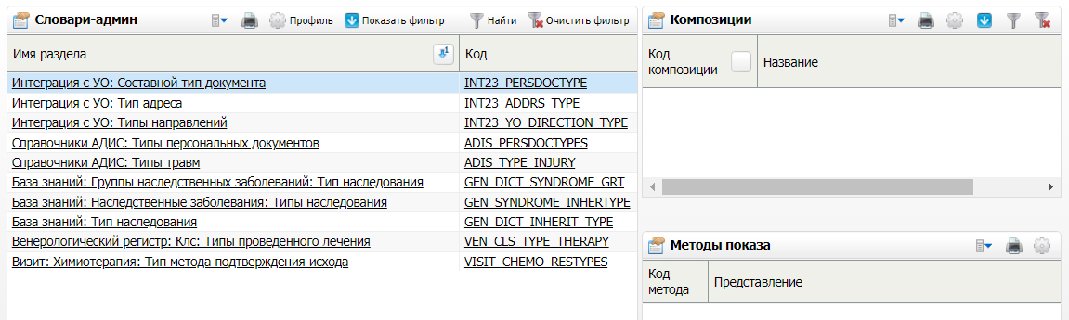

Рисунок 17 – Форма настройки словарей

## Настройка справочника «Особые случаи»

Для настройки справочника «Особые случаи» выполните следующие действия:

* найдите с помощью поиска справочник «Особые случаи» с кодом «SPECIAL\_CASES»;
* перейдите по ссылке с наименованием словаря или с его кодом. Откроется окно «Особые случаи» (Рисунок 18). В данном окне доступно добавление, копирование, редактирование, удаление особых случаев с помощью соответствующих пунктов контекстного меню.

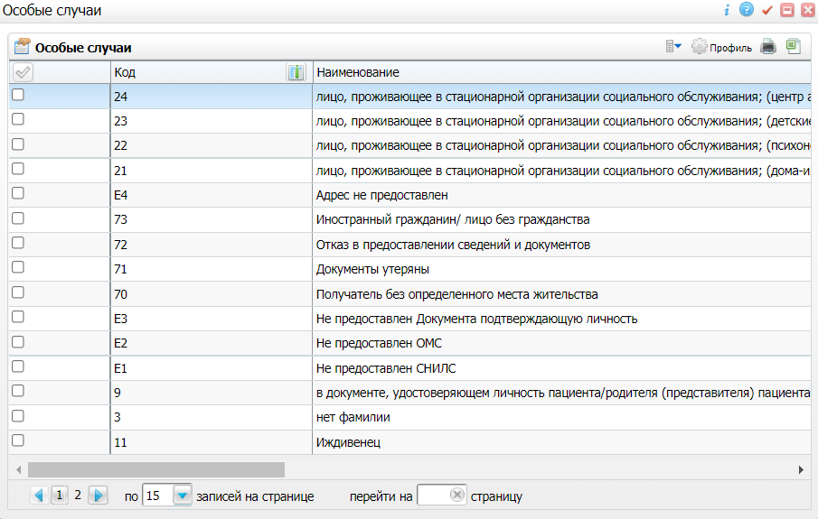

Рисунок 18 – Окно «Особые случаи»

* выберите пункт контекстного меню «Добавить» для добавления особого случая. Откроется окно добавления особых случаев (Рисунок 19);

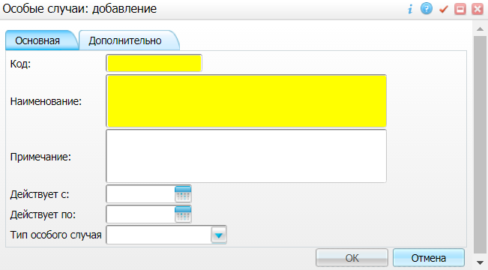

Рисунок 19 – Окно добавления особых случаев

* заполните поля поочередно для каждого случая значениями из таблицы ниже (Таблица 9);

Таблица 9 – Заполнение полей окна добавления особых случаев

| Код | Наименование | Примечание | Тип особого случая |
| --- | --- | --- | --- |
| Е1 | Не предоставлен СНИЛС | Нет документа | Причина непредоставления СНИЛС |
| Е2 | Не предоставлен ОМС | Нет Полиса | Причина непредоставления полиса ОМС |
| Е3 | Не предоставлен Документ подтверждающий личность | Нет Документа | Причина непредоставления Документа |
| Е4 | Адрес не предоставлен | Адрес не предоставлен | Причина непредоставления адреса |

* нажмите на кнопку «ОК». Новая запись отобразится в окне «Особые случаи».

## Настройка справочника «Тип особого случая»

Для настройки справочника «Тип особого случая» выполните следующие действия:

* найдите с помощью поиска справочник «Тип особого случая» с кодом «SPECIAL\_CASES\_TYPE»;
* перейдите по ссылке с наименованием словаря или с его кодом. Откроется окно «Тип особого случая» (Рисунок 20). В данном окне доступно добавление, копирование, редактирование, удаление типов особых случаев с помощью соответствующих пунктов контекстного меню;

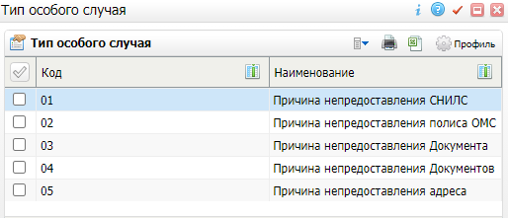

Рисунок 20 – Окно «Тип особого случая»

* выберите пункт контекстного меню «Добавить» для добавления типа особого случая. Откроется окно добавления типа особого случая (Рисунок 21);

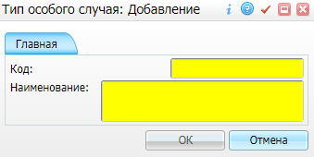

Рисунок 21 – Окно добавления типа особого случая

* заполните поля поочередно для каждого типа так, как указано в таблице ниже (Таблица 10);

Таблица 10 – Заполнение полей окна добавления типа особого случая

| Код | Наименование |
| --- | --- |
| 01 | Причина непредоставления СНИЛС |
| 02 | Причина непредоставления полиса ОМС |
| 03 | Причина непредоставления Документа |
| 04 | Причина непредоставления Документов |
| 05 | Причина непредоставления адреса |

* нажмите на кнопку «ОК». Новая запись отобразится в окне «Тип особого случая».

## Настройка справочника «Типы персональных документов»

Для настройки справочника «Типы персональных документов» выполните следующие действия:

* найдите с помощью поиска справочник «Типы персональных документов» с кодом «PERSDOCTYPES»;
* перейдите по ссылке с наименованием словаря или с его кодом. Откроется окно «Персональные документы» (Рисунок 22). В данном окне доступно добавление, копирование, редактирование, удаление типов персональных документов с помощью соответствующих пунктов контекстного меню;

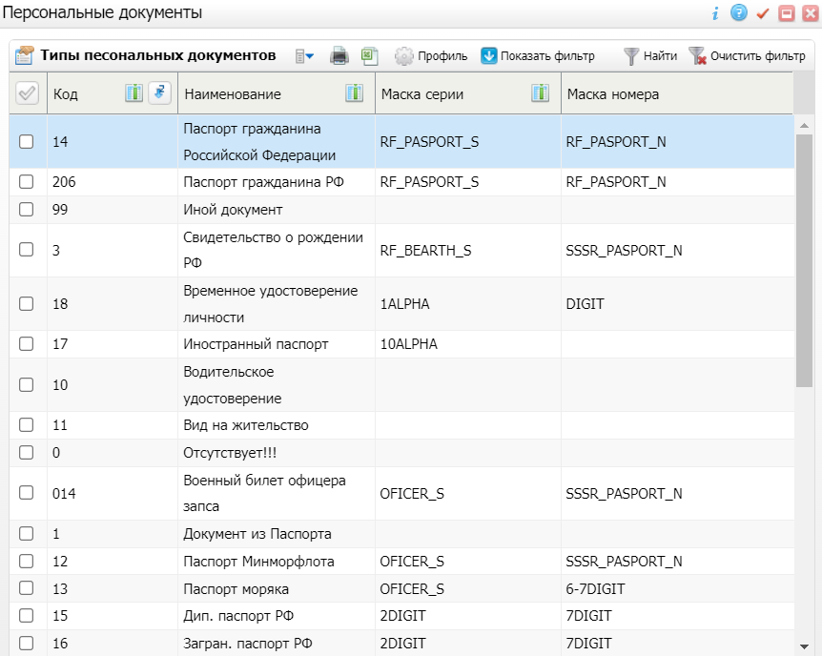

Рисунок 22 – Окно «Персональные документы»

* выберите пункт контекстного меню «Редактировать» на записи типа документа. Откроется окно исправления типов персональных документов;
* перейдите на вкладку «Дополнительно» (Рисунок 23);

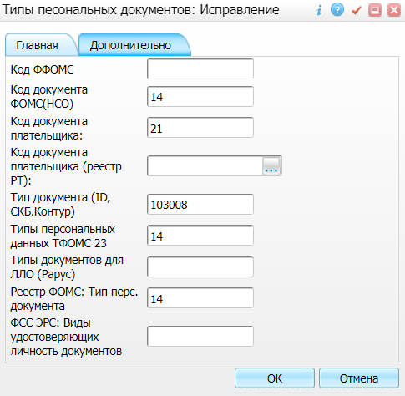

Рисунок 23 – Окно исправления типов персональных документов

* заполните поле «ФСС ЭРС: Виды удостоверяющих личность документов» для каждого типа документа значением, указанным в таблице ниже (Таблица 11);

Таблица 11 – Заполнение поля «ФСС ЭРС: Виды удостоверяющих личность документов»

| Наименование типа документа | Значение поля «ФСС ЭРС: Виды удостоверяющих личность документов» |
| --- | --- |
| Паспорт гражданина СССР | 1 |
| Загранпаспорт гражданина СССР | 2 |
| Свидетельство о рождении | 3 |
| Удостоверение личности офицера | 4 |
| Справка об освобождении из места лишения свободы | 5 |
| Паспорт Минморфлота | 6 |
| Военный билет солдата (матроса, сержанта, старшины) | 7 |
| Дипломатический паспорт гражданина РФ | 8 |
| Иностранный паспорт | 9 |
| Свидетельство о регистрации ходатайства о признании иммигранта беженцем | 10 |
| Вид на жительство | 11 |
| Удостоверение беженца в РФ | 12 |
| Временное удостоверение личности гражданина РФ | 13 |
| Паспорт гражданина РФ | 14 |
| Загранпаспорт гражданина РФ | 15 |
| Паспорт моряка | 16 |
| Военный билет офицера запаса | 17 |
| Иные документы, выдаваемые органами МВД | 18 |
| Удостоверение личности военнослужащего | 19 |
| Документ, удостоверяющий личность представителя | 54 |
| Документ, удостоверяющий личность заявителя | 60 |
| Документ, удостоверяющий личность представителя | 61 |
| Документ, удостоверяющий полномочия представителя | 62 |

* нажмите на кнопку «ОК» для сохранения внесенной информации. По приведенному выше алгоритму отредактируйте поочередно все типы персональных документов согласно таблице выше.

**Примечание** – Настройка отображения поля «ФСС ЭРС: Виды удостоверяющих личность документов» на вкладке «Дополнительно» справочника «Типы персональных документов» описана в разделе «Настройка дополнительных свойств» (п. 11).

# Настройка отчетных форм

В текущем разделе описаны настройки для печати талона ЭРС и отчета по статусам подписания талонов ЭРС.

## Добавление отчетов

Для добавления отчетов выполните следующие действия:

* выберите пункт главного меню «Система/ Настройка отчетов/ Пользовательские отчеты». Откроется форма «Пользовательские отчеты» (Рисунок 24);

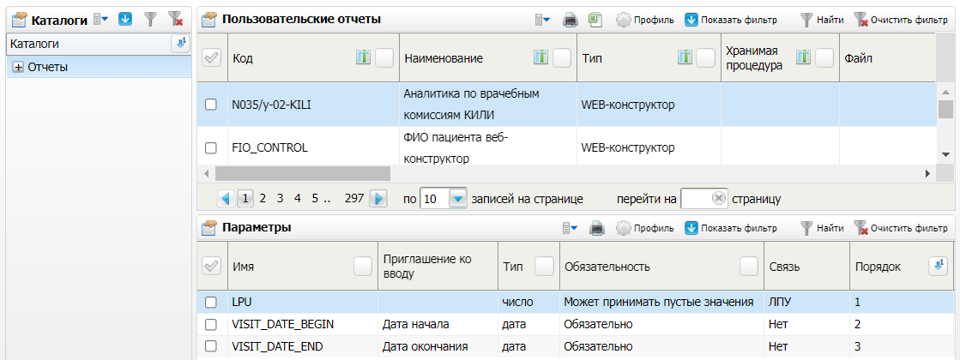

Рисунок 24 – Форма «Пользовательские отчеты»

* выберите пункт контекстного меню «Добавить» в блоке «Пользовательские отчеты». Откроется окно добавления отчетов (Рисунок 25);

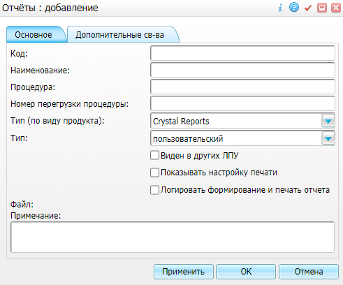

Рисунок 25 – Окно добавления отчетов

* заполните поля согласно таблице ниже (Таблица 12);

Таблица 12 – Заполнение полей окна добавления отчетов

| Код | Наименование | Тип (по виду продукта) | Тип | Виден в других ЛПУ | Файл |
| --- | --- | --- | --- | --- | --- |
| TALON\_ERS | Талон ЭРС | WEB-форма (frm) | Пользовательский | Установите флажок | Reports/ElectronicChildBirthCerts/talon\_ers |
| status\_child\_certs | Отчет по статусам подписания талонов ЭРС | WEB-форма (frm) | Пользовательский | Установите флажок | Reports/ChildbirthCerts/StatusChildCerts/status\_child\_certs |
| paper\_bill\_ers | Бумажный счет ЭРС | WEB-форма (frm) | Пользовательский | Установите флажок | Reports/Pregnancy/childbirthCertsRegistry/paper\_bill\_ers |

* нажмите на кнопку «ОК». Запись отобразится в блоке «Пользовательские отчеты».

## Прикрепление отчетов к пункту главного меню

Для прикрепления отчетов к пункту главного меню выполните следующие действия:

* выделите строку с отчетом в блоке «Пользовательские отчеты»;
* выберите пункт контекстного меню «Прикрепить к пункту меню». Откроется окно добавления пункта главного меню (Рисунок 26);

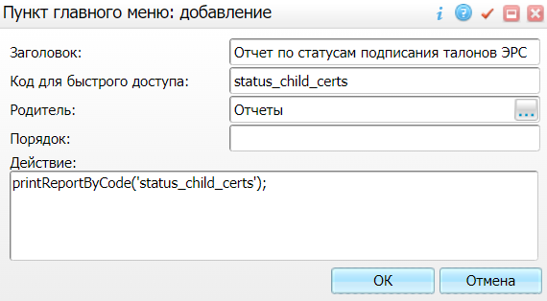

Рисунок 26 – Окно добавления пункта главного меню

* заполните поля согласно таблице ниже (Таблица 13);

Таблица 13 – Заполнение полей окна добавления пункта главного меню

| Код отчета | Заголовок | Код для быстрого доступа | Родитель | Действие |
| --- | --- | --- | --- | --- |
| status\_child\_certs | Отчет по статусам подписания талонов ЭРС | status\_child\_certs | Отчеты | printReportByCode('status\_child\_certs'); |
| TALON\_ERS | Талон ЭРС | TALON\_ERS | Отчеты | printReportByCode('TALON\_ERS'); |
| paper\_bill\_ers | Бумажный счет ЭРС | paper\_bill\_ers | Отчеты | printReportByCode('paper\_bill\_ers'); |

* нажмите на кнопку «ОК». Отчет будет прикреплен к выбранному пункту главного меню.

## Добавление параметров отчетов

Для добавления параметров отчетов выполните следующие действия:

* выделите строку с отчетом в блоке «Пользовательские отчеты»;
* выберите пункт контекстного меню «Добавить» в блоке «Параметры». Откроется окно «Параметры отчета: добавление» (Рисунок 27);

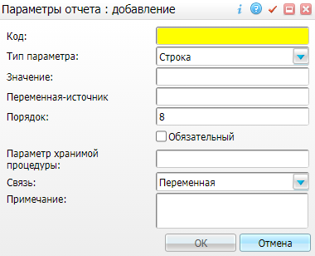

Рисунок 27 – Окно «Параметры отчета: добавление»

* заполните поля согласно таблице ниже (Таблица 14);

Таблица 14 – Заполнение полей окна добавления параметров отчета

| Код | Тип параметра | Значение | Обязательный | Связь | Примечание |
| --- | --- | --- | --- | --- | --- |
| Параметры отчета «TALON\_ERS» | | | | | |
| ERS\_ID | Строка |  | Установите флажок | Переменная | ID ЭРС |
| Параметры отчета «status\_child\_certs» | | | | | |
| CTYPES\_LIST | Строка |  | Флажок не устанавливается | Переменная | Наименование документа (коллекция D\_CL\_ID идентификаторов типов талонов (D\_CHILDBIRTH\_CTYPES.ID)) |
| DATE\_FROM | Строка |  | Флажок не устанавливается | Переменная | Начало периода создания документа |
| DATE\_TO | Строка |  | Флажок не устанавливается | Переменная | Окончание периода создания документа |
| LPU\_LIST | Строка |  | Флажок не устанавливается | Переменная | МО выдачи (коллекция D\_CL\_ID идентификаторов МО (LPUDICT.ID)) |
| OBSTETRIC\_STATUS\_LIST | Строка |  | Флажок не устанавливается | Переменная | Акушерский статус (коллекция D\_CL\_ID значений акушерского статуса (D\_CHILDBIRTH\_CERTS.OBSTETRIC\_STATUS)) |
| SIGNED\_STATUS | Строка |  | Флажок не устанавливается | Переменная | Статус подписания (1 - подписан, 0 - не подписан) |
| Параметры отчета «paper\_bill\_ers» | | | | | |
| BUYER\_CODE | Строка | Укажите код контрагента покупателя | Флажок не устанавливается | Константа |  |
| BUYER\_STRCODE | Число | Укажите код строки реквизита банковского счета покупателя | Флажок не устанавливается | Константа |  |
| CC\_REESTR\_ID | Число |  | Флажок не устанавливается | Переменная |  |
| PROVIDER\_STRCODE | Число | Укажите код строки реквизита банковского счета поставщика | Флажок не устанавливается | Константа |  |

* нажмите на кнопку «ОК» для сохранения внесенных данных. Запись отобразится в блоке «Параметры».

# Настройка дополнительных свойств

В текущем разделе описана настройка дополнительных свойств.

## Добавление свойств документов

Для добавления доп. свойств выполните следующие действия:

* выберите пункт главного меню «Система/ Дополнительные свойства: настройка». Откроется форма настройки доп. свойств (Рисунок 28);

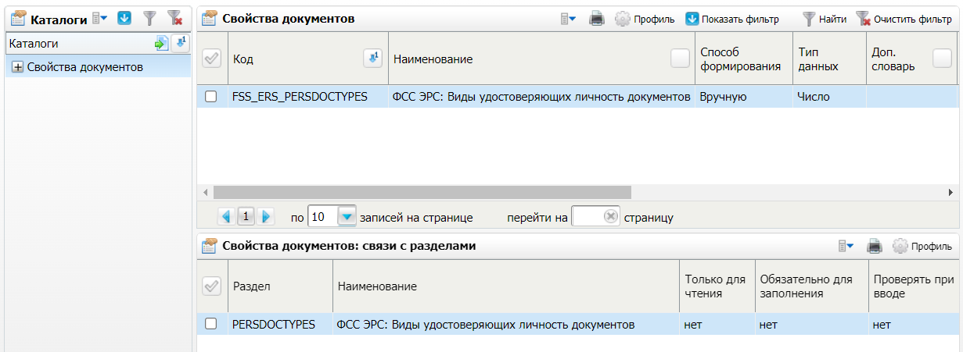

Рисунок 28 – Форма настройки доп. свойств

* выберите пункт контекстного меню «Добавить» в блоке «Свойства документов». Откроется окно добавления свойств документов (Рисунок 29);

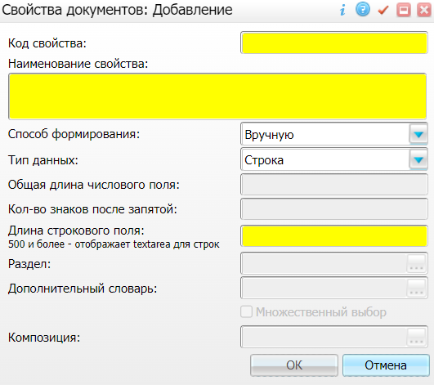

Рисунок 29 – Окно добавления свойств документов

* заполните поля согласно таблице ниже (Таблица 15);

Таблица 15 – Заполнение полей окна добавления свойств документов

| Код свойства | Наименование свойства | Способ формирования | Тип данных | Общая длина числового поля | Кол-во знаков после запятой | Длина строкового поля |
| --- | --- | --- | --- | --- | --- | --- |
| FSS\_ERS\_PERSDOCTYPES  **Примечание –** Доп. свойство необходимо для работы со справочником «Виды удостоверяющих личность документов» | ФСС ЭРС: Виды удостоверяющих личность документов | Вручную | Число | 2 | 0 |  |
| BILL\_FSS  **Примечание –** Доп. свойство необходимо для вывода пункта «Лицевой счет» блока «Поставщик» отчета «Бумажный счет ЭРС» | Лицевой счет поставщика (для ФСС) - Бумажный счет ЭРС | Вручную | Строка |  |  | 25 |

* нажмите на кнопку «ОК». Запись доп. свойства отобразится в блоке «Свойства документов».

## Настройка связи с разделами

Чтобы настроить связи с разделами, выполните следующие действия:

* выделите строку с добавленным доп. свойством в блоке «Свойства документов»;
* выберите пункт контекстного меню «Добавить» в блоке «Свойства документов: связи с разделами». Откроется окно добавления связей с разделами (Рисунок 30);

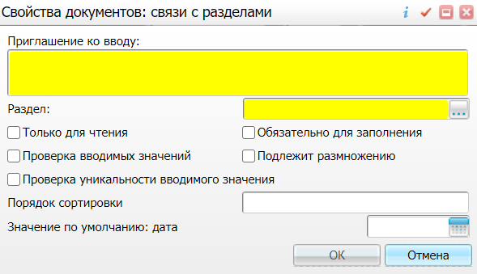

Рисунок 30 – Окно добавления связей с разделами

* заполните поля согласно таблице ниже (Таблица 16);

Таблица 16 – Заполнение полей окна добавления связей с разделами

| Код свойства | Приглашение к вводу | Раздел | Порядок сортировки |
| --- | --- | --- | --- |
| FSS\_ERS\_PERSDOCTYPES | ФСС ЭРС: Виды удостоверяющих личность документов | PERSDOCTYPES | 50 |
| BILL\_FSS | Лицевой счет поставщика (для ФСС) | AGENTS | 1 |

* нажмите на кнопку «ОК». Запись отобразится в блоке «Свойства документов: связи с разделами».

# Настройка лицевого счета поставщика

Для вывода пункта «Лицевой счет» блока «Поставщик» отчета «Бумажный счет ЭРС» заполните лицевой счет поставщика. Для этого выполните следующие действия:

* выберите пункт главного меню «Словари/ Контрагенты/ Контрагенты юр. лица». Откроется форма настройки юридических лиц (Рисунок 31);

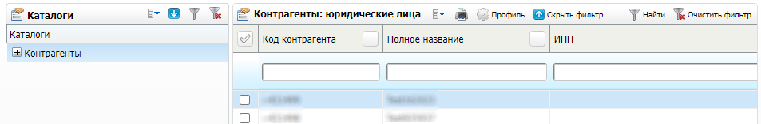

Рисунок 31 – Форма настройки юридических лиц

* выберите пункт контекстного меню «Редактировать» на строке с контрагентом поставщика. Откроется окно редактирования контрагента (Рисунок 32);

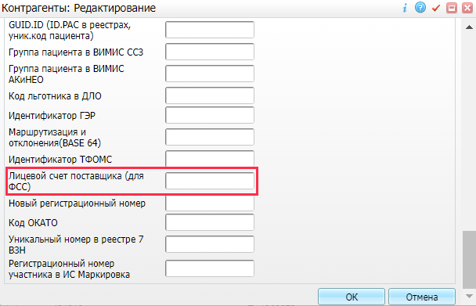

Рисунок 32 – Окно редактирования контрагента

* перейдите на вкладку «Дополнительно»;
* заполните поле «Лицевой счет поставщика (для ФСС)»;
* нажмите на кнопку «ОК» для сохранения внесенных данных.

# Настройка передачи данных о посещениях из окна оказания приема в окно «Данные о посещениях» ЭРС

В Системе имеется возможность передачи данных о посещениях из окна оказания приема врача в окно «Данные о посещениях» ЭРС. Для этого необходимо выполнить ряд настроек, описанных ниже.

## Добавление вкладки «ЭРС: Информация по посещениям»

Добавьте вкладку «ЭРС: Информация по посещениям». Для этого выполните следующие действия:

* выберите пункт главного меню «Система/ Конструктор шаблонов услуг/ Состав шаблонов (вкладки)». Откроется форма настройки состава шаблонов (Рисунок 33);

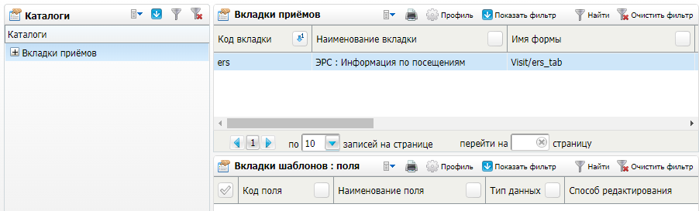

Рисунок 33 – Форма настройки состава шаблонов

* выберите пункт контекстного меню «Добавить» в блоке «Вкладки приемов». Откроется окно добавления вкладок приемов (Рисунок 34);

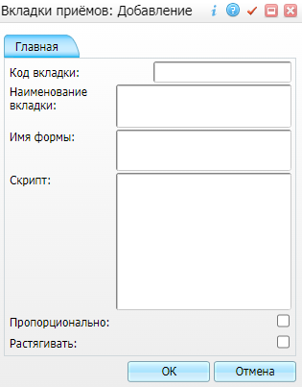

Рисунок 34 – Окно добавления вкладок приемов

* заполните поля согласно таблице ниже (Таблица 17);

Таблица 17 – Заполнение полей окна добавления вкладок приемов

| Код вкладки | Наименование вкладки | Имя формы | Пропорционально | Растягивать |
| --- | --- | --- | --- | --- |
| ers | ЭРС: Информация по посещениям | Visit/ers\_tab | Установить флажок | Установить флажок |

* нажмите на кнопку «ОК» для сохранения внесенных данных.

## Добавление вкладки «ers» в шаблон услуги

Добавьте вкладку «ers» в шаблон услуги, из которой будут отправляться данные о посещениях в ЭРС. Для этого выполните следующие действия:

* выберите пункт главного меню «Система/ Конструктор шаблонов услуг/ Шаблоны услуг». Откроется форма настройки шаблонов услуг (Рисунок 35);

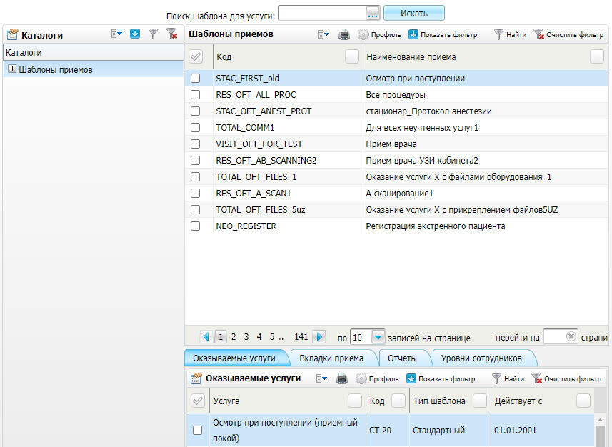

Рисунок 35 – Форма настройки шаблонов услуг

* выберите необходимый шаблон в блоке «Шаблоны приемов»;
* выберите пункт контекстного меню «Добавить» на вкладке «Вкладки приема». Откроется окно добавления вкладок шаблонов услуг (Рисунок 36);

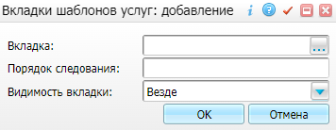

Рисунок 36 – Окно добавления вкладок шаблонов услуг

* выберите в поле «Вкладка» значение «ers»;
* нажмите на кнопку «ОК» для сохранения внесенных данных.

## Добавление значка сигнальной информации

Добавьте значок сигнальной информации. Для этого выполните следующие действия:

* выберите пункт главного меню «Система/ Словари-админ». Откроется форма настройки словарей (Рисунок 37);

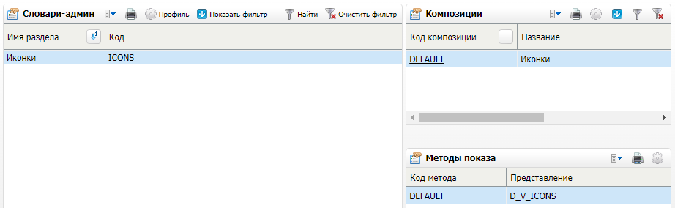

Рисунок 37 – Форма настройки словарей

* найдите раздел «Иконки» с кодом «ICONS»;
* перейдите по ссылке с наименованием либо кодом раздела. Откроется окно «Иконки» (Рисунок 38);

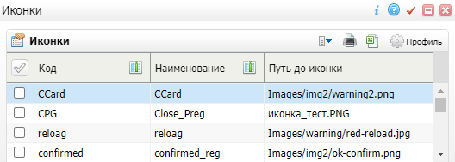

Рисунок 38 – Окно «Иконки»

* выберите пункт контекстного меню «Добавить». Откроется окно добавления иконок (Рисунок 39);

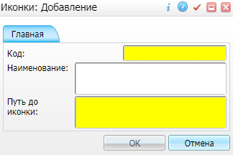

Рисунок 39 – Окно добавления иконок

* заполните поля согласно таблице ниже (Таблица 18);

Таблица 18 – Заполнение полей окна добавления иконок

| Код | Наименование | Путь до иконки |
| --- | --- | --- |
| ers\_visit | Оповещение об удачной отправки посещения в ЭРС | Images/img2/ers\_visit.png |

* нажмите на кнопку «ОК» для сохранения внесенных данных.

## Настройка сигнальной информации

Настройте сигнальную информацию. Для этого выполните следующие действия:

* выберите пункт главного меню «Система/ Настройка рабочих форм/ Настройка сигнальной информации». Откроется форма настройки сигнальной информации (Рисунок 40);

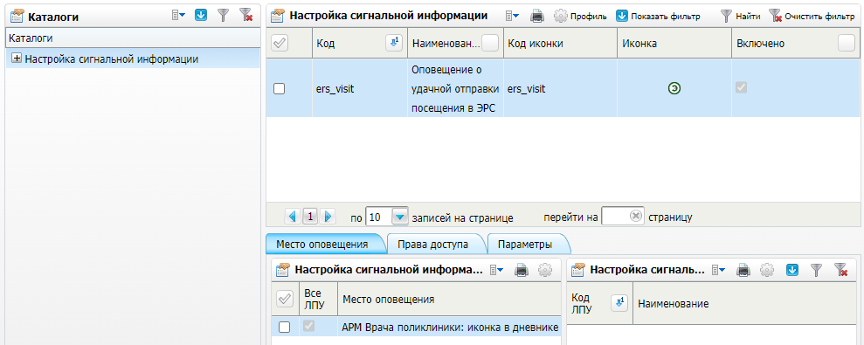

Рисунок 40 – Форма настройки сигнальной информации

* выберите пункт контекстного меню «Добавить» в блоке «Настройка сигнальной информации». Откроется окно добавления сигнальной информации (Рисунок 41);

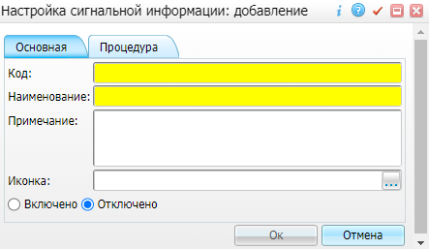

Рисунок 41 – Окно добавления сигнальной информации

* заполните поля на вкладках «Основная» и «Процедура» согласно таблице ниже (Таблица 19);

Таблица 19 – Заполнение полей окна добавления сигнальной информации

| Код | Наименование | Иконка | Включено | Процедура |
| --- | --- | --- | --- | --- |
| ers\_visit | Оповещение об удачной отправки посещения в ЭРС | ers\_visit | Установить переключатель | declare  nFLAG NUMBER;  begin  select count(1)  into nFLAG  from D\_PERSMEDCARD p  join D\_AGENTS a on a.ID = p.AGENT  join D\_CHILDBIRTH\_CERTS cc on cc.AGENT\_MOTHER = a.ID  left join D\_CHILDBIRTH\_STATUS st on st.ID = cc.STATUS  join D\_CHILDBIRTH\_VISITS cv on cv.PID = cc.ID  join D\_DIRECTIONS dir on dir.PATIENT = p.ID  join D\_DIRECTION\_SERVICES ds on ds.PID = dir.ID  join D\_VISITS v on v.PID = ds.ID  where p.ID = :PATIENT  and cc.MAIN\_CERT is null  and (st.CODE <> 9 -- ЭРС закрыт  or st.CODE is null)  and cv.DISPATCH\_STATUS in (1,5)  and ds.ID = :DIRECTION\_SERVICES  and ds.SERV\_STATUS = 1  and cv.VISIT = v.ID;  if nFLAG > 0 then  :RESULT := 'Посещение отправлено в СФР';  end if;  end; |

* нажмите на кнопку «ОК» для сохранения внесенных данных.

Далее добавьте место оповещения. Для этого выполните следующие действия:

* перейдите на вкладку «Место оповещения», блок «Настройка сигнальной информации: Места оповещения»;
* выберите пункт контекстного меню «Добавить». Откроется окно добавления места оповещения (Рисунок 42);

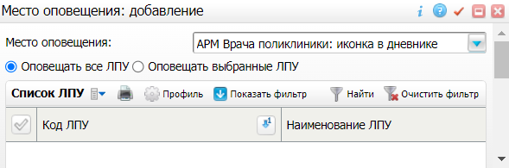

Рисунок 42 – Окно добавления места оповещения

* выберите значение «АРМ Врача поликлиники: иконка в дневнике» в поле «Место оповещения» и установите переключатель в необходимое положение («Оповещать все ЛПУ»/«Оповещать выбранные ЛПУ», для второго варианта дополнительно укажите МО);
* нажмите на кнопку «Сохранить» для сохранения внесенных данных.

Далее добавьте права доступа. Для этого выполните следующие действия:

* перейдите на вкладку «Права доступа», блок «Назначение прав»;
* назначьте права сотруднику/роли с помощью пункта контекстного меню «Добавить» либо добавьте право для всех с помощью кнопки «Назначить право 'Для всех'».

# Просмотр результатов выполнения запросов

Для просмотра логов интеграции с СФР выполните следующие действия:

* выберите пункт главного меню «Система/ Интеграция/ Журнал истории запросов». Откроется форма журнала (Рисунок 43);

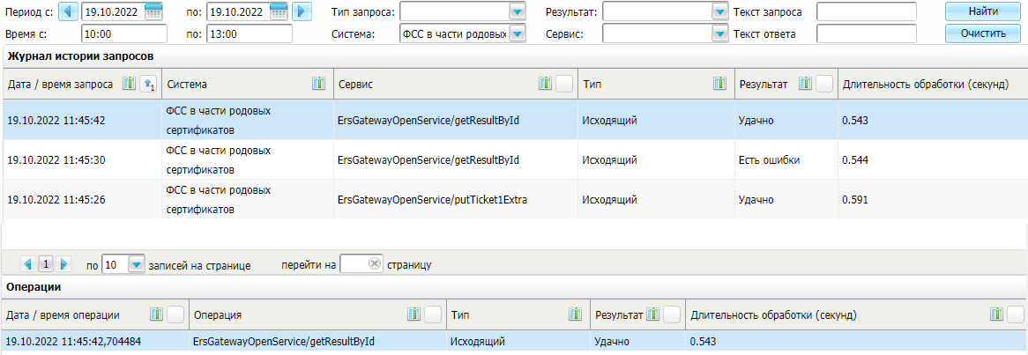

Рисунок 43 – Форма журнала

* заполните поля фильтра (Таблица 20);

Таблица 20 – Заполнение полей формы журнала

| Наименование поля | Пояснение |
| --- | --- |
| Период с, по | Укажите период формирования с помощью календаря или вручную |
| Время с, по | Укажите временной промежуток с помощью календаря или вручную |
| Тип запроса | Выберите тип запроса из выпадающего списка: входящий или исходящий |
| Система | Выберите систему из выпадающего списка: «ФСС в части родовых сертификатов» |
| Результат | Выберите результат из выпадающего списка: удачно или неудачно |
| Сервис | Выберите необходимый сервис из выпадающего списка |
| Текст запроса | Введите вручную текст запроса |
| Текст ответа | Введите вручную текст ответа |

* нажмите на кнопку «Найти». В журнале отобразятся данные, удовлетворяющие заданным критериям поиска;
* просмотрите исходящие запросы в результатах поиска. Наличие значения «Удачно» в столбце «Результат» означает, что интеграция настроена корректно. При наличии значения «Есть ошибки» в столбце «Результат» необходимо выяснить причину ошибки и устранить ее.

|  |  |  |  |  |  |  |  |  |  |
| --- | --- | --- | --- | --- | --- | --- | --- | --- | --- |
| Лист регистрации изменений | | | | | | | | | |
| Изм. | Номера листов (страниц) | | | | Всего листов (страниц) в доку- менте | Номер доку- мента | Входящий номер сопроводи- тельного документа и дата | Под- пись | Дата |
| изменен- ных | заменен- ных | новых | аннулиро- ванных |
|  |  |  |  |  |  |  |  |  |  |
|  |  |  |  |  |  |  |  |  |  |
|  |  |  |  |  |  |  |  |  |  |
|  |  |  |  |  |  |  |  |  |  |
|  |  |  |  |  |  |  |  |  |  |
|  |  |  |  |  |  |  |  |  |  |
|  |  |  |  |  |  |  |  |  |  |
|  |  |  |  |  |  |  |  |  |  |
|  |  |  |  |  |  |  |  |  |  |
|  |  |  |  |  |  |  |  |  |  |
|  |  |  |  |  |  |  |  |  |  |
|  |  |  |  |  |  |  |  |  |  |
|  |  |  |  |  |  |  |  |  |  |
|  |  |  |  |  |  |  |  |  |  |
|  |  |  |  |  |  |  |  |  |  |
|  |  |  |  |  |  |  |  |  |  |
|  |  |  |  |  |  |  |  |  |  |
|  |  |  |  |  |  |  |  |  |  |
|  |  |  |  |  |  |  |  |  |  |
|  |  |  |  |  |  |  |  |  |  |
|  |  |  |  |  |  |  |  |  |  |
|  |  |  |  |  |  |  |  |  |  |
|  |  |  |  |  |  |  |  |  |  |